Lucrarea de laborator nr. 1

Informații generale despre CAD Altium Designer, Elaborarea simbolurilor grafice convenționale a elementelor electrice în Altium Designer

Scopul lucrării: Studierea structurii CAD Altium Designer, posibilitățile sale, compoziția și destinația modulelor software de bază. Studierea modului de utilizare a redactorului de simboluri grafice convenționale a elementelor schemelor cu ajutorul instrumentelor CAD Altium Designer; căpătarea competențelor de creare a elementelor electrice pe baza microschemelor.

  - Informații generale
Abrevieri
- BS – butonul stîng al mausului;
- BD – butonul drept al mausului;
- NGC – notația grafică condiționată a elementului;
- LD – locul destinației elementului.

Tastele rapide de bază
Space – rotirea componentei sau a unghiului;
Pasul rotirii se dă în setări DXP / Preferences/ PCB Editor, apăsăm click dublu butonul BS și alegem General/ Rotation Step (Figura 6.15.b).
Shift+Space – schimbarea unghiului traseului sau a lanțului;
X – oglindirea componentei;
G – comutarea pasului rețelei;
F11 – apelul inspectorului;
Ctrl+Mouse Wheel – scalarea imaginii;
Menținerea butonului Shift permite selectarea mai multor componente;
Introducerea sau excluderea plasei vizibile se efectuează prin apăsarea butoanelor Shift+G;
Menținerea butonului Ctrl permite deplasarea componentei fără deconectarea acesteia de la lanțul sau traseul schemei;
Butonul Tab la amplasarea sau stabilirea traseului cheamă fereastra de setări;
Deconectarea derulării auto se efectuează prin următoarele comenzi consecutive:
DXP / Preferences / BS / Schematic Graphical Editing / Auto Pan Off bifat+ ОК.

Definiții de bază
- Designator – numărul PIN-ului
- Layer – aranjarea stratului (multilayer pentru toate straturile)
- Net – lanțul
- Plated – prezența metalizării (parametru important, în AD, începînd cu al șaselea, se poate de efectuat două fișiere de găurire, pentru găuri cu metalizare și pentru găuri fără metalizare)
- Locked – blocarea suprafeței ( înaintea posibilei schimbări a parametrilor va apărea solicitarea de confirmare a acțiunilor).

Desemnarea straturilor
- Top layer – stratul superior al foliei
- Bottom layer – stratul inferior al foliei
- Mechanical1 – imagonea elementului în 3D (în acest strat trebuie de desenat conturul elementelor)
- Top overlay – stratul superior de marcare
- Bottom overlay – stratul inferior de marcare
- Keep-out layer – conturul interzis pentru trasarea zonei (în el se deseană conturul plații)
Pentru închiderea proiectului trebuie de minimizat conținutul acestuia – apăsînd butonul BS pe << - >> înaintea denumirii, transferînd toate componentele în regimul <<+>>. După aceasta apăsînd butonul BS pe numele proiectului și executînd comanda Close Project (închiderea proiectului) (fig. B.1).
Schimbarea dimensiunilor desenului se efectuează rotind
roata mouse-ului cu apăsarea butonului Ctrl.

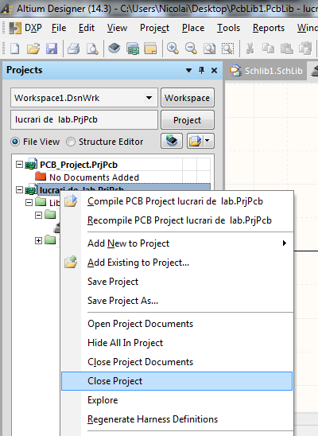
Fig. B.1

  - Lucrul cu Altium Designer
Porniți AD prin comanda File/ New/ project/ PCB (BS) fig. 1.1.
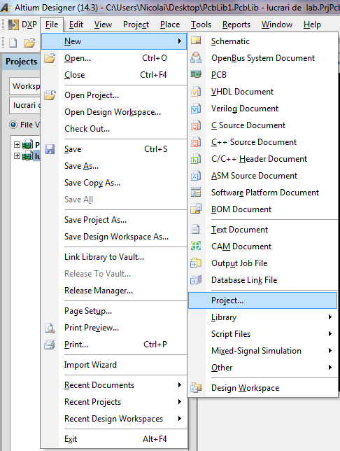
Fig. 1.1.

Dacă în partea stîngă a ecranului fereastra managerului de proiect nu este deschisă atunci din partea de jos a ecranului prin comanda System Project se activează managerul de proiecte.
În continuare este necesar de salvat proiectul nou, pentru aceasta cu butonul BD pe denumirea proiectului elaborate și se îndeplinește comanda Save As, și se salvează proiectul cu denumirea necesară (Numele Prenumele studentului). Fig.1.2.
În continuare iarăși apăsăm butonul BD și de îndeplinit comanda add new project/ Schematic. Pe masa de lucru se deschide documentul shematic în care se va elabora schema principială. Fig.1.3.

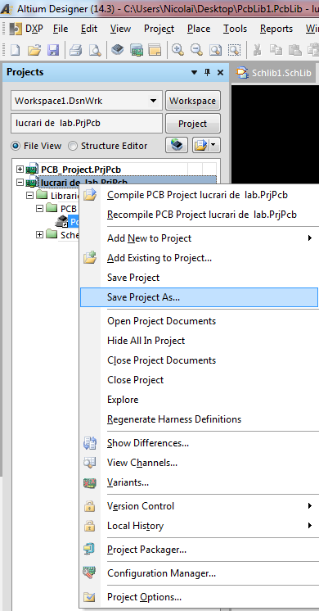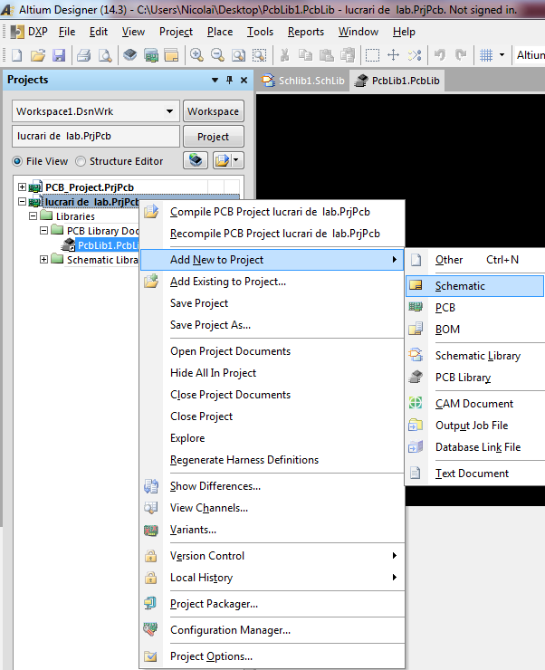
Fig.1.2. Fig.1.3.

În mod analogic salvăm schema. Tastăm BD pe denumirea proiectului Sheet1 SchDo. În meniul apărut alegem save as și în fereastra dăm denumirea schemei principiale, în același timp specificăm tipul fișierului Advanced Schematic binary, fig.1.4.
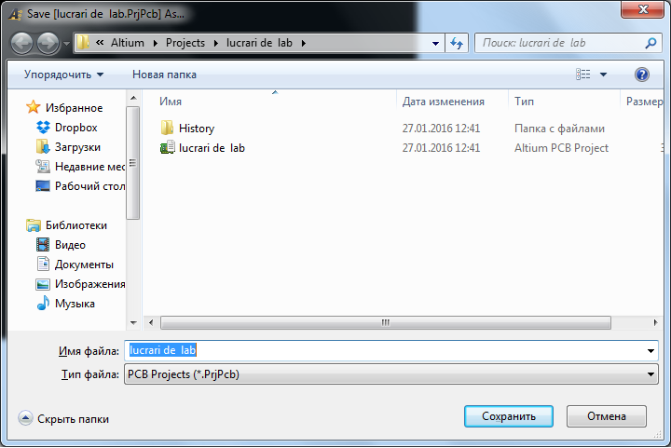
Fig.1.4.
În cîmpul File a meniului manager de proiect este arătată calea salvării fișierului. Fig.1.5.
După aceasta este nevoie de adăugat fișierul proiectului cablajului imprimat. Pentru aceasta plasma cursorul pe denumirea proiectului, tastăm BD și în meniul apărut alegem add new project/PCB. Fig.1.6.
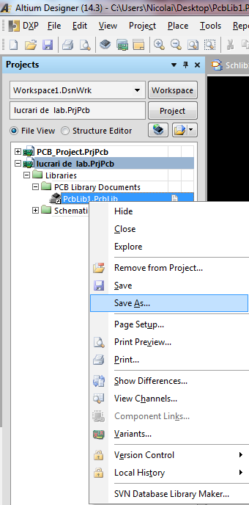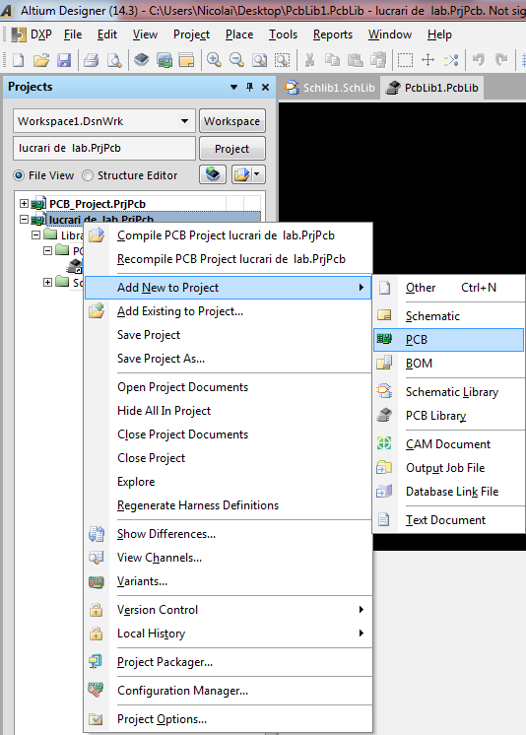
Fig.1.5. Fig.1.6.
Pe masa de lucru apare un dreptunghi de culoare neagră care reprezintă conturul plachetei cablaj imprimat. Fig.1.7.a. Proiectul trebuie iarăși salvat. Pentru aceasta tastăm BD pe PCB1.PcbDoc, în meniul apărut alegem save as și îi atribuim denumire. Atribuid extensia PCB Binary Files (fig.1.7.b). În partea dreaptă a ferestrei manager de proiect în drept cu denumirea PCB este data pictograma unei foi de culoare roșie, aceasta înseamnă că PCB trebuie salvat.
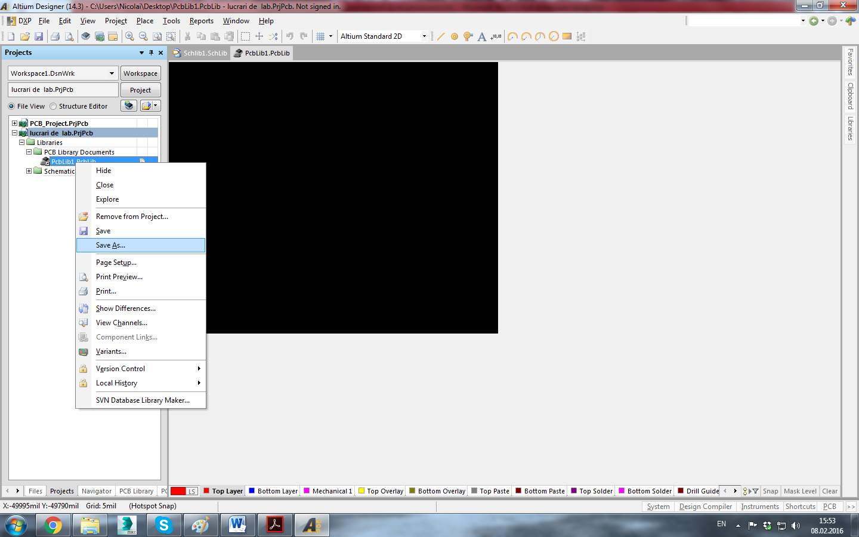
Fig.1.7.a.
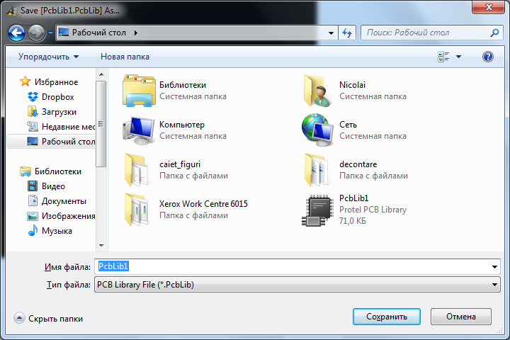
Fig.1.7.b.
Pentru aceasta se îndeplinește comanda File/ Save All, în rezultatul acestei comenzi toate pictogramele de salvare a proiectelor vor deveni de culoare albă ( în AD fișierele nesalvate se reprezintă prin pictograme de culoare roșie, dacă în managerul de proiect, în drept cu denumirea proiectului se găsește simbolul ” * ” este necesar de îndeplinit salvarea întregului proiect).
Să adăugăm careva biblioteci noi la proiectul elaborat.
Pentru aceasta tastăm BD pe denumirea proiectului și din meniul apărut alegem comanda add new project/schematic library fig.1.8.
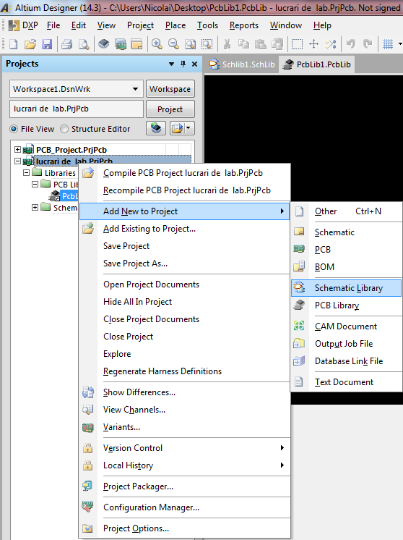
Fig.1.8.
În partea stîngă a ecranului în menegerul de proiect, în meniul bibliotecilor Libraries va apărea o submapă cu denumirea Schematic Library Documents, iar în partea dreaptă va apărea suprafața de lucru pentru redactarea simbolurilor grafice convenționale ale elementelor electronice. Fig.1.9.
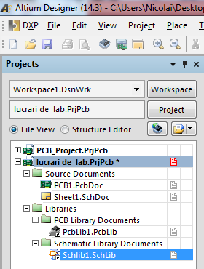
Fig.1.9.
După aceasta salvăm biblioteca elaborată, Tastînd BD pe denumirea bibliotecii Schlib1. Schlib fig.1.10. și în meniul apărut alegem save as, lăsînd tipul fișierului implicit. Fig.1.11.
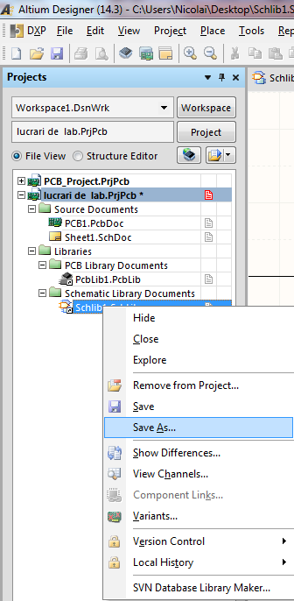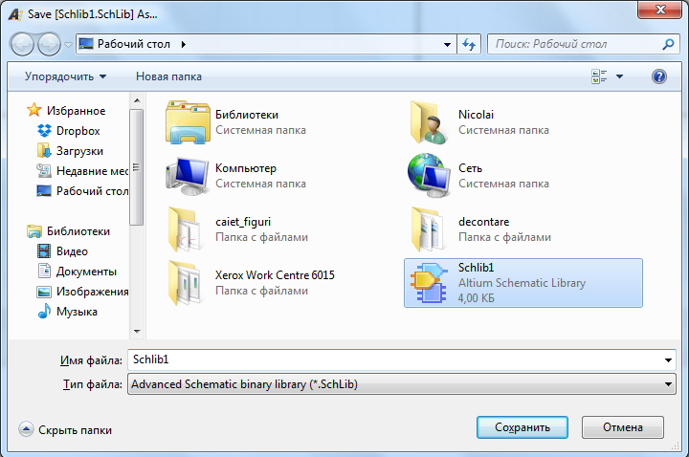
Fig.1.10. Fig.1.11.
În continuare este necesar de adăugat biblioteca suprafețelor de contact a elementelor electronice. Pentru aceasta în menegerul de proiect se tastează BD pe denumirea documentului PCB, în meniul apărut se îndeplinește comanda add new project/PCB Library. Fig.1.12.
În rezultat apare o mapă nouă cu denumirea PCB Library Documents în care este formată submapa PcbLib1.PcbLib1. Anume pe ea este nevoie de salvat, pentru aceasta este nevoie de tastat BD pe denumire și alegînd din meniul apărut save as fig.1.13. de ai atribui denumirea necesară cu tipul fișierului implicit. Fig.1.14.
După toți pașii efectuați este necesar de salvat întregul proiect. Pentru aceasta se îndeplinește comanda File/ Save All. În rezultatul acțiunilor îndeplinite în menegerul de proiect obținem un graf în care sunt reprezentate toate fișierele priectului. Fig.1.15.
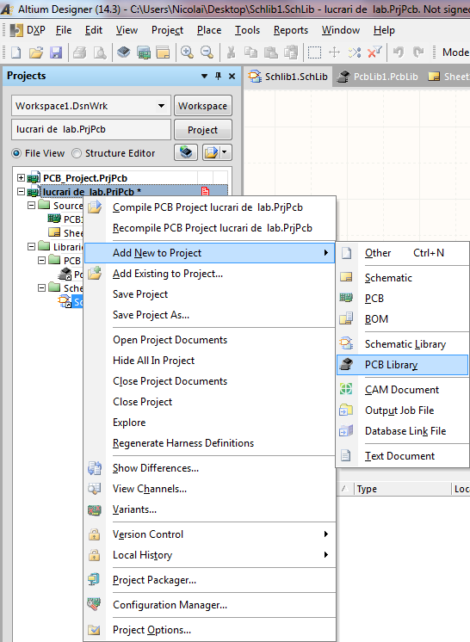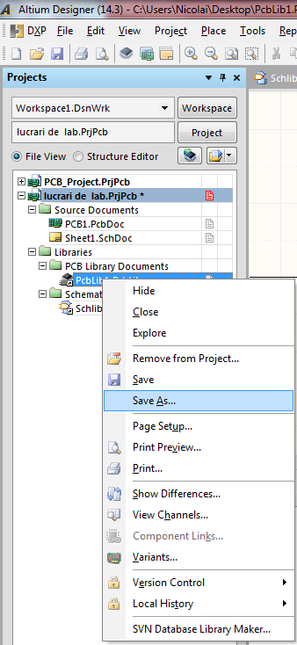
Fig.1.12. Fig.1.13.
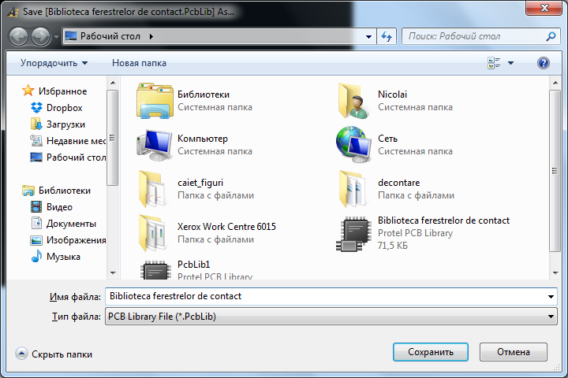
Fig.1.14.

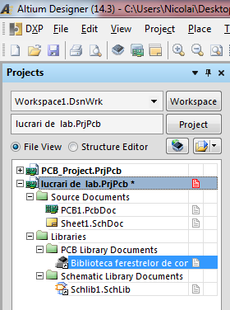
Fig.1.15.
2.1. Setarile de baza a redactorului
Efectuați setările de bază a redactorului elementelor electrice. Pentru a face acest lucru, în managerul de proiect, deschideți prin dublu clic BS biblioteca Libraries, apoi PCB Library Documents, în continuare Schematic Library Documents, pentru ca să deschideți Biblioteca Comp.electrice. SchLib.
După aceasta, în meniul principal prin apăsarea butonului BS executați comanda «Tools / Document Options». Se va deschide fereastra «Library Editor Workspace» (fig. 2.1).
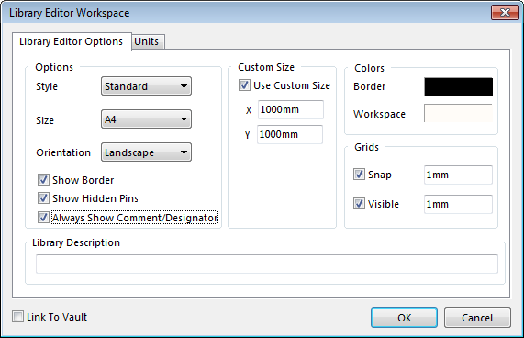
Figura 2.1
În fila "Library Editor Options", selectați: În Style - Standard, Size - A4, Orientation - Landscape. Se pune bifă în casetele Show Border, Show Hidden Pins, Always Show Comment/Designator, în cîmpul Custom Size puneți bifă și specificați dimensiunile 1500/1500. În «Colors» alegeți Border- negru și Workspace- alb. În cîmpul «Grids», bifați casetele Snap și Visible, apoi setați valoarea pasuluii- 1 mm. În aceeași fereastră pe fila «Units.» în cîmpul Metric Unit System bifați caseta Use Metric Unit System, și în «Metric unit used» selectați Millimeters, apasați OK (fig. 2.2).
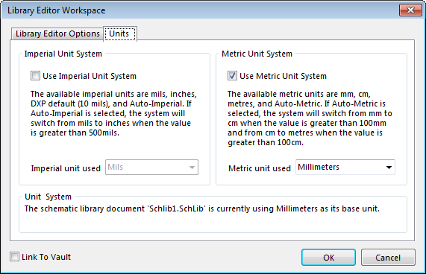
Figura 2.2
În continuare, configurați pasul grilei: pentru aceasta, efectuați comenzile «Tools / Schematic Preferences». În fereastra Preferences apasați BS pentru a selecta succesiv Schematic / Grids. Se va deschide o fereastră cu aceeași denumire, în care, în cimpul «Grid options» în fereastra Visible Grid setați Dot Grid sau Line Grid, setați culoarea grilei-negru (culoarea №3). Pentru a face acest lucru, apăsați BS în cîmpul «Grid Color» și în paleta de culori alegeti negru, în cîmpul «Metric Grid Presents» în coloana Snap Grid indicați grila suplimentară. Apasați BD în cîmpul grilelor. În meniul corespunzător, executați Add Grid Setting, și în cîmpul «Metric Grid Presents» selectați toți pașii prezentați în fig. 2.3. Apasați butonul Apply și OK.
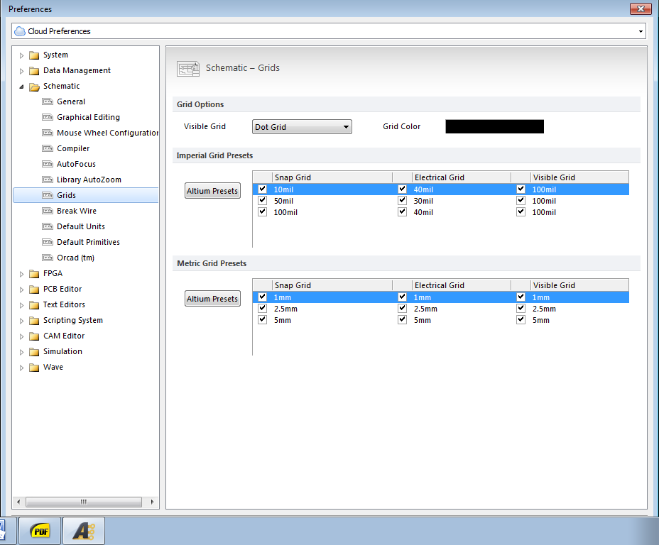
Figura 2.3
Următorul pas de formare este de a configura fonturile necesare. Pentru aceasta apăsați BD în cîmpul de lucru al redactorului elementelor electrice și în meniul apărut, executați comenzile Options / Dedault Primitives (fig. 2.4).
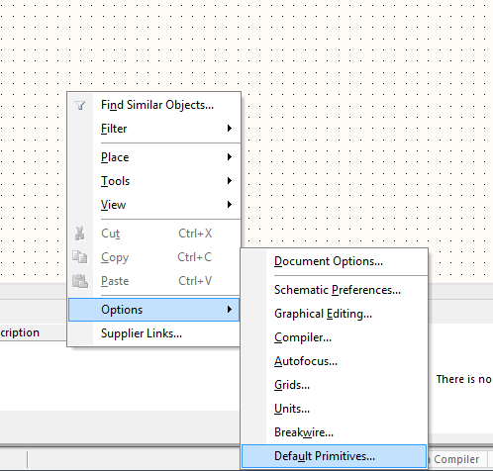
Figura 2.4
Se va deschide fereastra «Schematic-Default primitives». În ferestrele «Primitive List » alegeți «Library objects», iar în «Primitives» selectați «Comment». Sub această fereastră indicați o bifă în caseta «Overwrite library primitive», iar în partea de jos a ecranului, selectați MMs (millimeters) și apasați pe butonul Edit values (fig.2.5,а). Se va deschide fereastra Parameter Properties (fig. 2.5, b).
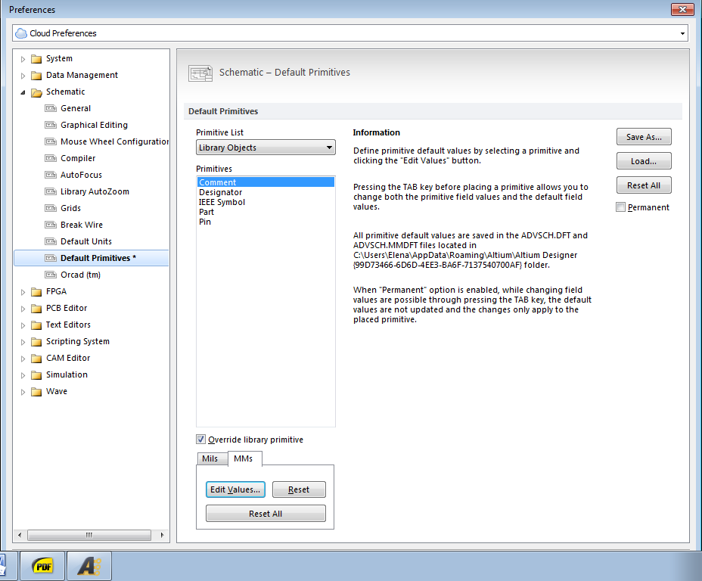
Figura 2.5, a
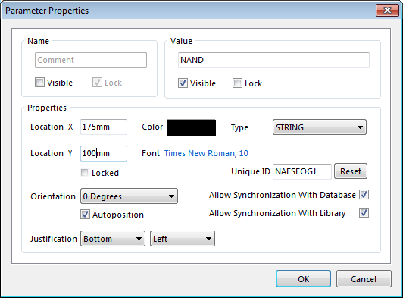
Figura 2.5, b
În fereastra deschisă Parameter Properties, lingă denumirea Font apăsați pe numele fontului. Se deschide fereastra Шрифт. În ea selectați tipul de font necesar, de exemplu, Times New Roman, обычный, 16, culoarea-negru. (16 corespunde aproximativ mărimii de 3,5 mm) (fig. 2.6). Apăsați pe OK.
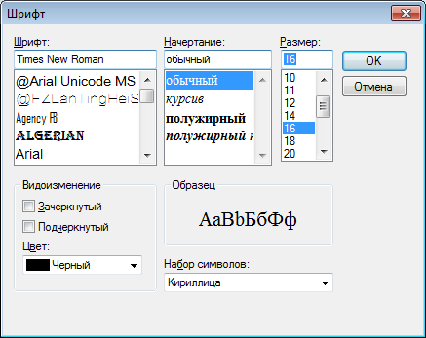
Figura 2.6
În fereastra «Parameter Properties» (fig. 2.5, b) puneti bifă în caseta, Autoposition, iar în Justification selectați Center, și bifați caseta din ferestrele Allow Synchronization with Data Base și Library, apasați OK.
Din nou, în fereastra Schematic - Default Primitives (figura 2.5, a), în fereastra Primitives, selectați acum- Designator. Dacă este necesar, repetați procedura pentru selectarea unei alte dimensiuni a fontului într-un mod similar. Apoi, în fereastra Schematic - Default Primitives, în fereastra Primitives, selectați Part și apasați pe Edit values. Se va deschide fereastra Library component properties. Executați toate setările conform figurii 2.7. Apasati OK.
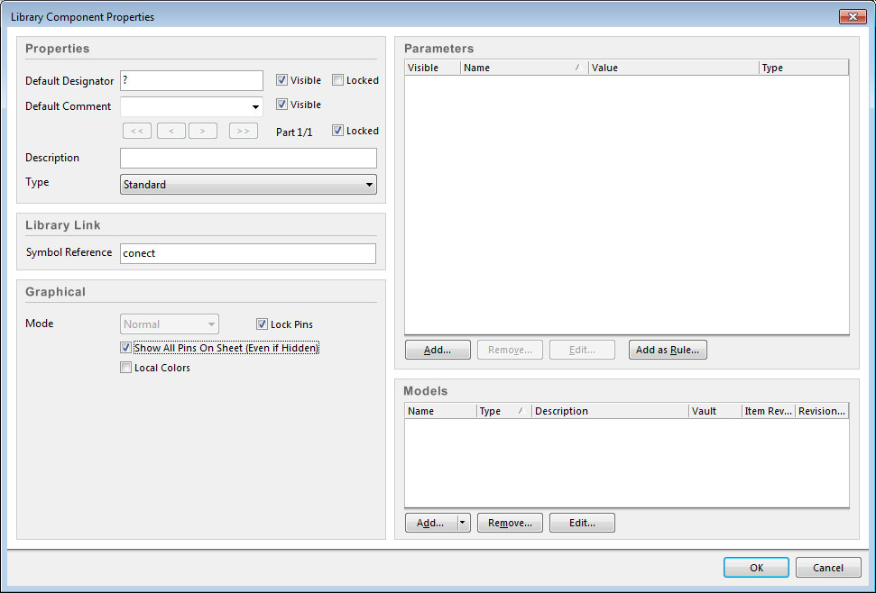
Figura 2.7
După aceea, în fereastra Schematic - Default primitives (fig.2.5,а) în fereastra Primitives, selectați Pin și apăsați pe butonul Edit values. Se va deschide fereastra Pin properties. În partea dreaptă jos în fereastra Lenght indicați lungimea de 5 mm (fig. 2.8, a). Apăsați pe OK. Toate celelalte setări rămîn neschimbate. Apăsați succesiv pe OK în fereastra Pin properties și Schematic - Default primitives. Activați managerul bibliotecilor. Pentru a face acest lucru, apăsați BS pe SCH în partea dreaptă jos a ecranului și în meniul apărut alegeți SCH Library (fig. 2.8, b). Deasupra lui se va deschide fereastra verticală SCH Library , în care sunt afișate bibliotecile proiectului, cu care se pot realiza diferite acțiuni. După săgeți, puteți selecta elementul necesar, sau să adăugați un element nou.
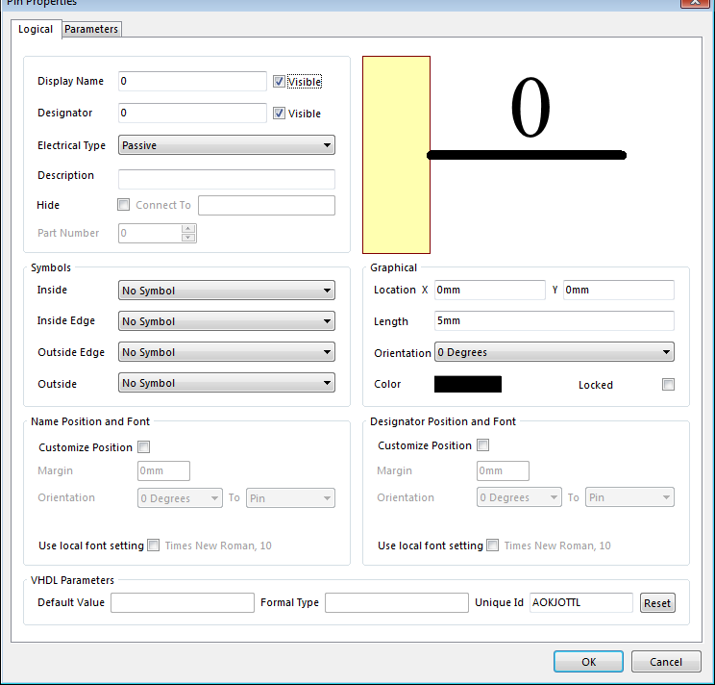
Figura 2.8,a
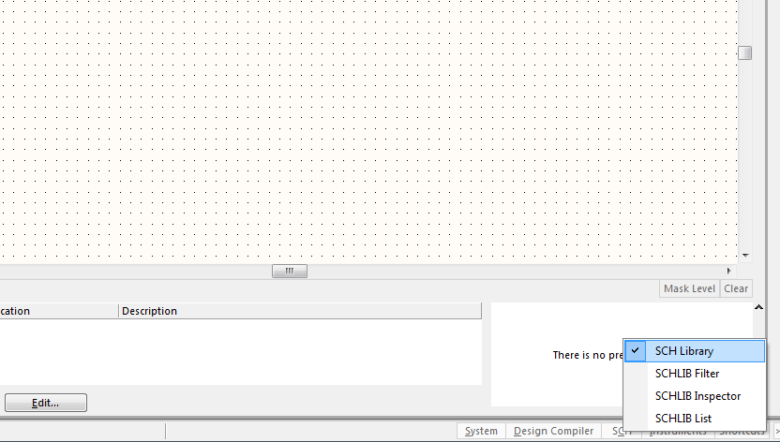
Figura 2.8, b
2.2. Crearea unei notații grafice condiționate a microschemei K511ПУ2
Microschema K511ПУ2 conține două elemente logice 2ȘI-NU și NU cu extensia ȘI. De aceea, este necesar de creat aparte reprezentarea grafică convențională a elementului 2ȘI-NU și a elementului NAND.
2.2.1. Ordinea creării reprezentării grafice convenționale a elementului NAND.
Pentru a umple din nou conținutul bibliotecii de reprezentări grafice convenționale cu elemente noi, în stînga de la cîmpul de lucru, în managerul din fereastra de sus, apăsați BS pe butonul Add. Va apărea o fereastra New component name, în care indicați denumirea reprezentării grafice convenționale a elementului creat NAND (fig. 2.9).Apăsați pe OK.
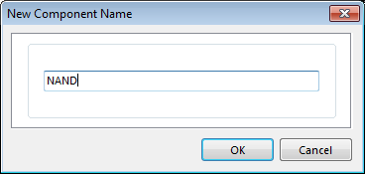
Figura 2.9
Notă: În cazul, în care, cu oricare dintre componentele din fereastră, este necesar să se efectueze orice acțiune, atunci trebuie să-l selectați, apăsînd BS pe el, apoi apăsați pe BD. Se va deschide un meniu, în care selectați acțiunea dorită.
Pentru a obține reprezentarea grafică convențională a elementului NAND, este necesar să se deseneze un dreptunghi de mărimea 20x20 mm. Pentru aceasta, în partea de sus a ecranului, în meniul Place executați comanda Rectangle (în paranteze sunt indicate denumirile "tastelor rapide" de apel a comenzilor, care funcționează pe structura latină). În cîmpul de lucru, apăsați BS în originea coordonatelor și deplasînd mouse-ul, construiți un dreptunghi de mărimea de 20x20 mm. Apăsați BS apoi BD.
Dacă este necesar, dimensiunea grilei poate fi comutată prin apăsarea tastei G, iar pentru a opri grila vizibilă, apăsați Shift + G. Scara imaginii se schimbă prin rotirea roții mouse-ului, în timp ce apăsați Ctrl.
După aceea, cu comenzile Place / Line la o distanță de 5 mm de la marginea din stânga desenați o linie verticală în interiorul dreptunghiului (fig. 2.10).
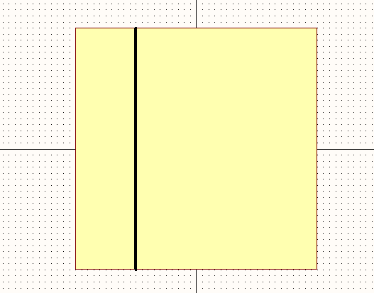
Figura 2.10
Stabiliți pinii elementului logic. Pinii de intrare stabiliții în stânga iar cei de iesire în dreapta. Apăsați BD în cîmpul de lucru și în meniul apărut, executați comenzile Place / Pin. După cursor va fi tras pinul, care trebuie să fie instalat în partea stîngă a dreptunghiului, cu o retragere de sus și jos, respectiv de 5 mm, de la margine: 1 si al 2-a pin din stînga iar al 3-a de la dreapta, la mijloc. După aceea, este necesar să indicați proprietățile fiecărui pin. Pentru a face acest lucru, apăsați BS pe pinul din partea stînga sus, apoi BD și din meniul apărut, selectați - Properties.
Se va deschide fereastra Pin Properties. Pentru pinul din partea stîngă sus în ferestrade Display Name indicați In; în fereastra Designator 1; Electrical Type - Input; lungimea 5, în fereastra Orientation selectați 180. În mod similar, pentru pinul din partea stînga jos indicăți E; în fereastra Designator 2; Electrical Type - Input; lungimea 5, în fereastra Orientation selectați 180. Pentru pinul de ieșire din partea dreaptă,setați Display Name Out, Designator 3, Electrical Type Output, în fereastra Orientation selectați 0, în fereastra Outside Edge – Dot (fig. 2.11, a, b, c.). Apoi, în partea de jos a reprezentării grafice convenționale, instalați pinii de alimentare și a carcasei. De obicei microschemele au al 7-lea pin pentru carcasă, și al 14-lea - alimentarea. Prin urmare, pentru al 7-lea pin setăm Display Name GND, Designator – 7, Electrical Type – Power, Orientation -270, în timp ce pentru al 14-lea - Display Name +5v, Designator – 14, Electrical Type – Power, Orientation -270 (fig.2.12, а, b).
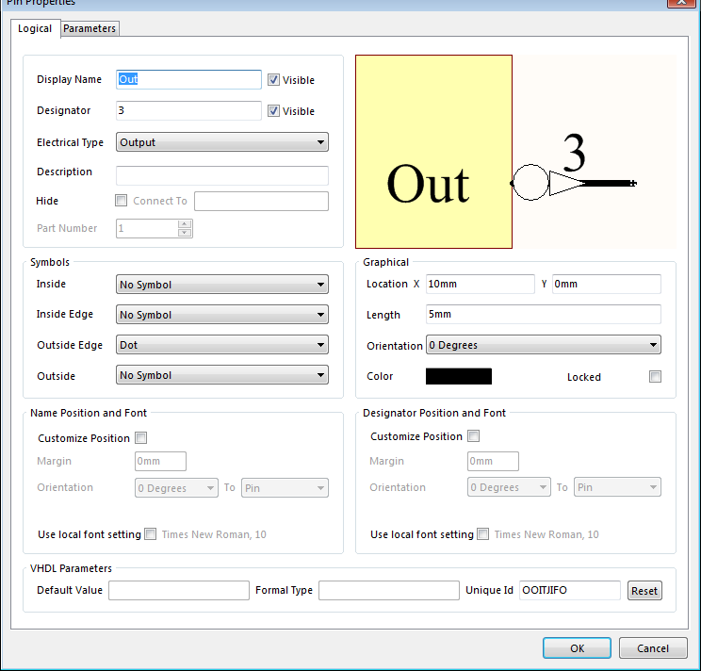
Figura 2.11, a
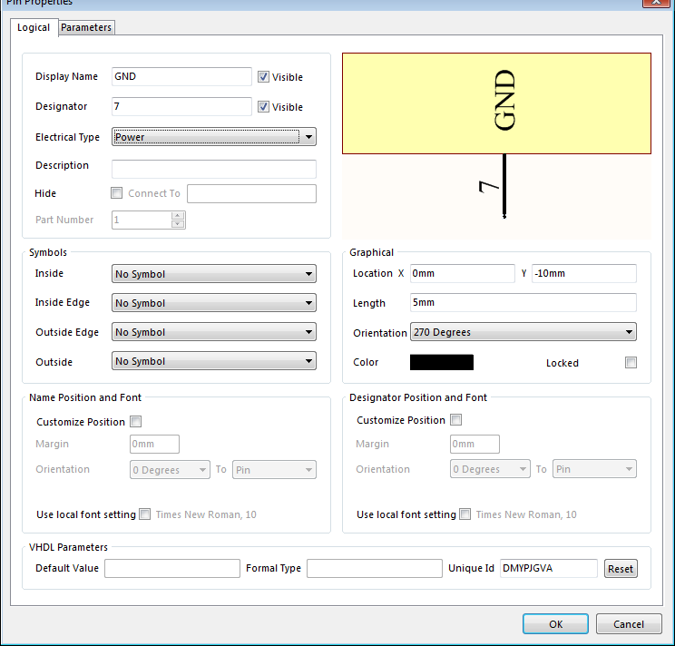
Figura 2 .11, b
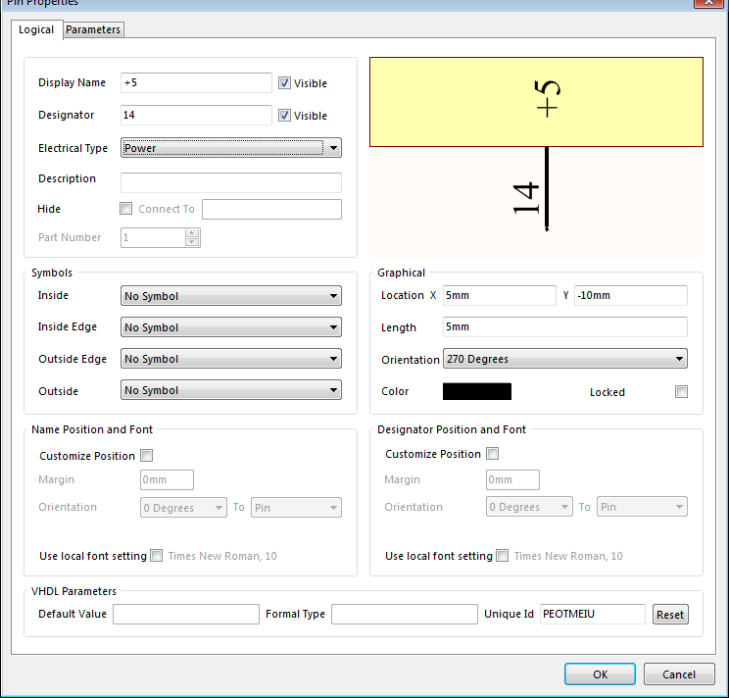
Figura 2.11, c
Am primit imaginea reprezentării grafice convenționale (fig.2.12). Executați comenzile Tools / Component Properties (fig. 2.13,а). În fereastra deschisă pentru editarea pinilor apăsați pe Edit Pins (fig.2.13,b).
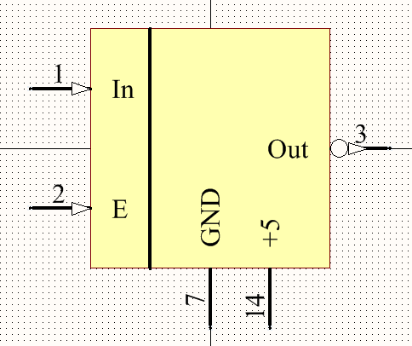
Figura 2.12
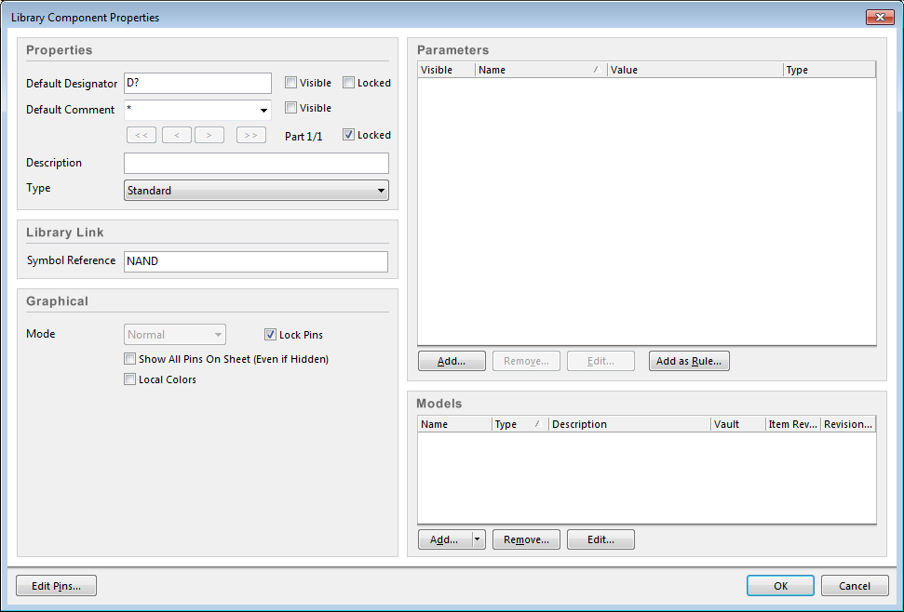
Figura 2.13, a
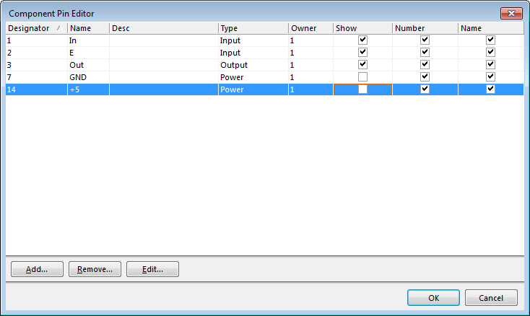
Figura 2.13, b
După aceasta, cu comenzile Place / Text String mutați cu cursorul cuvîntul apărut „Text”, în partea de sus a dreptungiului. Apoi apăsați BS pe cuvîntul Text, apăsați BD. În fereastra apărută, apăsați BS pe Properties și în fereastra deschisă Text, scrieți textul "&", apoi apăsînd pe denumirea fontului, selectați fontul «Times New Roman» /... / 10 / ...(fig. 2.14).
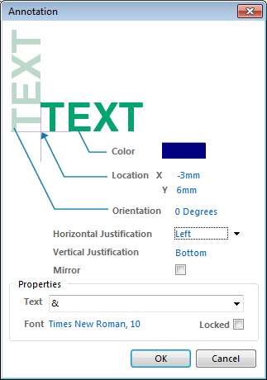
Figura 2.14
Apăsați OK. Ați primit imaginea simbolului reprezentării garfice convenționale a elementului NAND (fig. 2.15, a). Salvați-l în biblioteca creată. În cazul, în care doriți să salvați proprietățile reprezentării garfice convenționale executați comenzile Tools / Component Properties. Se va deschide fereastra Library Component Properties. Setați-l conform fig.2.13,a. În fereastra Default Designator scrieți D?, iar în fereastra Symbol Reference denumirea necesară a reprezentării garfice convenționale. Apăsați pe butonul Edit Pins. Se va deschide fereastra Component Pin Editor (fig.2.13, b). În cazul în care doriți să efectuați modificările necesare. Apăsați OK. Ați primit elementul NAND (fig.2.15, a), în care nu există erori (fig.2.15 b).
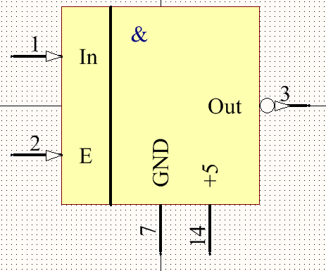
Figura 2.15 , a
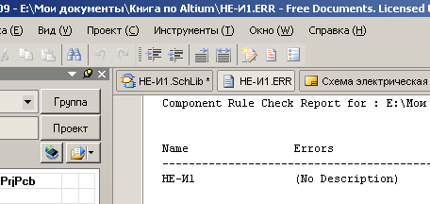
Figura 2.15 , b
2.2.2. Ordinea creării reprezentării grafice convenționale a elementului 2ȘI-NU.
În acest caz, dacă redactorul Biblioteca reprezentărilor grafice convenționale a fost închis, atunci este necesar să efectuați toate setările descrise în paragraful anterior. Dacă programul nu a fost închis, atunci configurațiile s-au păstrat, și putem forma următoarea reprezentăre grafică convențională - " 2ȘI-NU".
Executați comenzile Tools / New Component (fig. 2.16). Se va deschide fereastra New Component Name. Setați pasul grilei de 5 mm, pentru aceasta apăsați tasta G (în latină). În stînga, în partea de jos a ecranului , se vor schimba valorile pasului. Efectuați comenzile Place Rectangle. Apăsați BS, și eliberați-l mișcînd mouse-ul, construiți un dreptunghi de mărimea 15x20 mm.
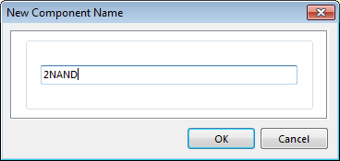
Figura 2.16
Apăsați BS. Să măriți sau să micșorați imaginea o puteți face prin rotirea roții mouse-ului, în timp ce apăsați Ctrl. Am primit un dreptunghi. Amplasați pinii. Executați comenzile Place / Pin. Setați proprietățile pinilor. Pentru a face acest lucru, apăsați BS pe pinul №1, apoi BD. Selectați comanda Properties , în fereastra Display Name indicați InA, în fereastra Designator №1, în fereastra Electrical Type – Input. Apăsați OK.
Deoarece săgeata este îndreptată de la element, este necesar să o rotim la 180. Pentru aceasta, în fereastra Orientation selectați 180 sau apăsați BS pe săgeată și tastați de citeva ori pe Space, apoi amplasați-o cu cursorul la locul necesar.
În mod similar, amplasați al doilea și al treilea pin. Faceți clic cu cursorul pe ele, în timp ce pinului al doilea indicații denumirea InB, iar al treilea - Out, numărul lor vor fi 2 și 3, respectiv. În același timp, pentru al 3-lea pin Outside Edge setați Dot. Rezultatul construcției reprezentării grafice convenționale este prezentată în figura 2.17.
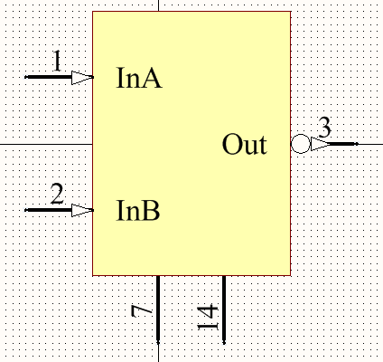
Figura 2.17
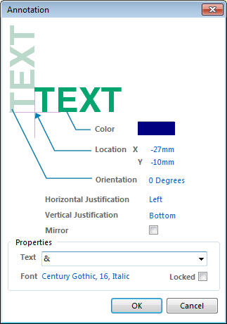
Figura 2.18
Introduceți denumirea elementului. Pentru a face acest lucru, executați comenzile Place / Text String. Va apărea un text, pe care amplasați-l în colțul din stânga sus al reprezentării grafice convenționale. Apoi, apăsați dublu-clic BS pe el. Se va deschide fereastra Text, în care schimbați textul în cîmpul Properties în fereastra Text , pe & (fig.2.18).
Pentru a seta tipul fontului, apăsați pe butonul Изменить Шрифт. În fereastra deschisă Шрифт, selectați font cursiv, Gost Type A, 16, și apăsați OK.
Pentru a salva proprietățile reprezentării grafice convenționale executați comenzile Tools / Component Properties. Se va deschide fereastra Library Component Properties. Setați-l conform fig.2.19.
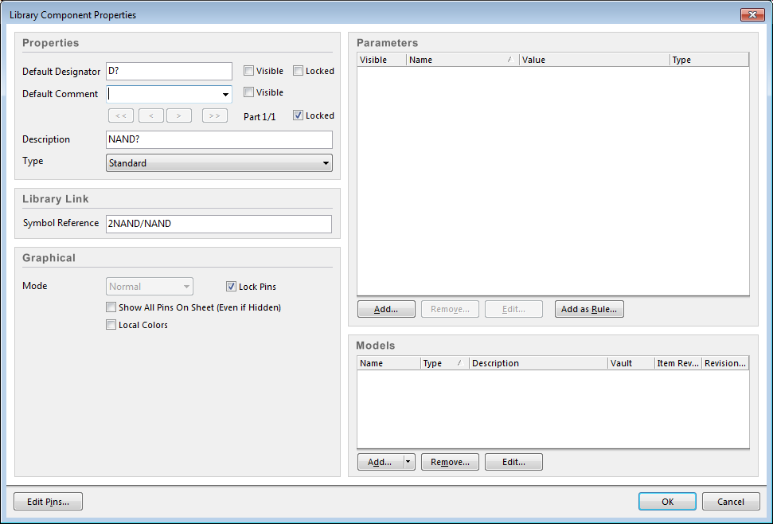
Figura 2.19
În fereastra Default Designator scriți D?, iar în fereastra Symbol Reference denumirea reprezentării grafice convenționale. Apăsați pe butonul Edit Pins. Se va deschide fereastra Component Pin Editor (fig.2.20).
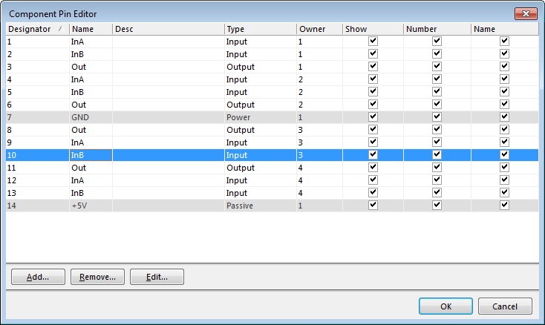
Figura 2.20
Dacă este necesar, efectuați modificările necesare. Apăsați OK. Ați primit elementul 2ȘI-NU (fig.2.21).
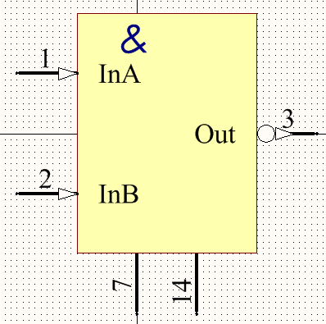
Figura 2.21
Pentru a verifica dacă există erori, trebuie să executați comenzile Reports / Component Rule Check (fig.2.22). În fereastra care se va deschide, bifați toate casetele de selectare (fig.2.23) și apăsați OK.
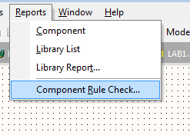
Figura 2.22
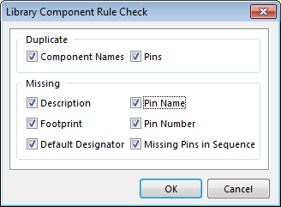
Figura 2.23
Va fi afișat fișierul cu erori (fig.2.24). Pentru a păstra elementul 2ȘI-NU, în care nu există erori, trebuie să executați comenzile File / Save All.
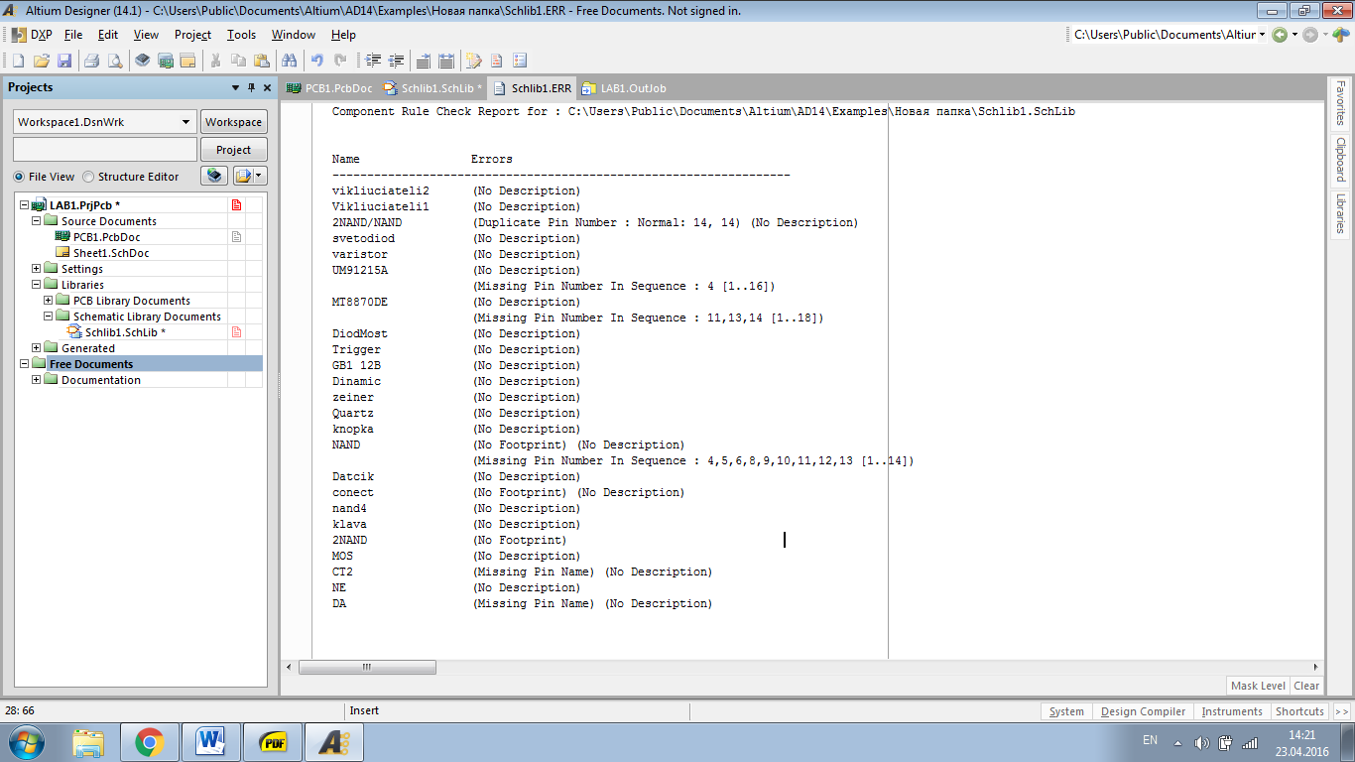
Figura 2.24

  - Ordinea efectuării lucrării
- Accesăm Altium Designer.
- Elaborăm Proiectul nou pentru lucrările de laborator cu toate subdocumentele necesare.
- Îndeplinirea condițiilor inițiale.
- Salvarea rezultatului.
- Prin butonul Start din meniul Programe deschidem CAD Altium Designer.
- Deschideți redactorul schemelor Schematic.
- Executați configurarea inițială a câmpului de lucru.
- Creați biblioteca reprezentărilor grafice convenționale a elementelor.
- Creați reprezentările grafice convenționale a elementelor NAND și 2ȘI-NU.
- Salvați rezultatul.

  - Conținului raportului
- Scopul lucrării.
- Informația despre ordinea elaborării proiectului în Altium Designer.
- Organizarea interfeței Altium Designer.
- Date despre redactorul grafic Schematic.
- Ordinea crearii bibliotecii reprezentărilor grafice convenționale și a elementelor NAND și 2ȘI-NU.
- Schite a schemelor reprezentărilor grafice convenționale.
- Concluzii.

  - Întrebări de control.
- Cum se elaborează un proiect în Altium Designer?
- Din ce fișiere este compus proiectul în Altium Designer?
- Cum se amplasează pe ecran meniurile de bază și panelurile de sistemă?
- Descrieți funcțiile butoanelor pe panoul de instrumente.
- Cum se instalează pasul rețelei în Altium Designer?
- Cum se efectuează setările de bază a redactorului reprezentărilor grafice convenționale?
- Cum se stabilesc parametrii de bază ai pinilor de intrare și de ieșire a elementelor radioelectrice?
- Cum se definește grila vizibilă pe ecran sub formă de linii sau puncte?
- Cum se setează parametrii de bază ai pinilor de alimentare și carcasă?
- Cum se execută rotația reprezentării grafice convenționale a elementelor?

